Christmas (Sacred) Set Last revised: 2018.12.18
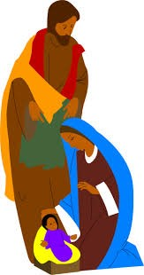
CmasSacred01-Joy To The World(KVF).2018.12.09.pdf
CmasSacred01-Joy To The World(KVM).2018.12.09.pdf
CmasSacred02-O Little Town Of Bethlehem(KVF).2018.12.05.pdf
CmasSacred02-O Little Town Of Bethlehem(KVM).2018.12.05.pdf
CmasSacred03-We Three Kings(KV).2018.12.18.pdf
CmasSacred04-Angels We Have Heard On High(KVF).2018.12.09.pdf
CmasSacred04-Angels We Have Heard On High(KVM).2018.12.09.pdf
CmasSacred05-Mary's Boychild(KVD).2018.12.09.pdf
CmasSacred06-God Rest Ye Merry, Gentlemen(KVD).2018.12.09.pdf
CmasSacred07-Good King Wenceslas(KV).2018.12.09.pdf
CmasSacred08-The First Noel(KVF).2018.12.09.pdf
CmasSacred08-The First Noel(KVM).2018.12.09.pdf
CmasSacred09-Hark, The Herald Angels Sing(KVD).2018.12.09.pdf
CmasSacred10-O Come, O Come Emanuel(KV).2018.12.09.pdf
CmasSacred11-Sweet Little Jesus Boy(KVF).2018.12.09.pdf
CmasSacred11-Sweet Little Jesus Boy(KVM).2018.12.09.pdf
CmasSacred12-I Saw Three Ships(KVD).2018.12.15.pdf
CmasSacred13-Away In The Manger(KVD).2018.12.15.pdf
CmasSacred14-O Holy Night(KVF).2018.12.15.pdf
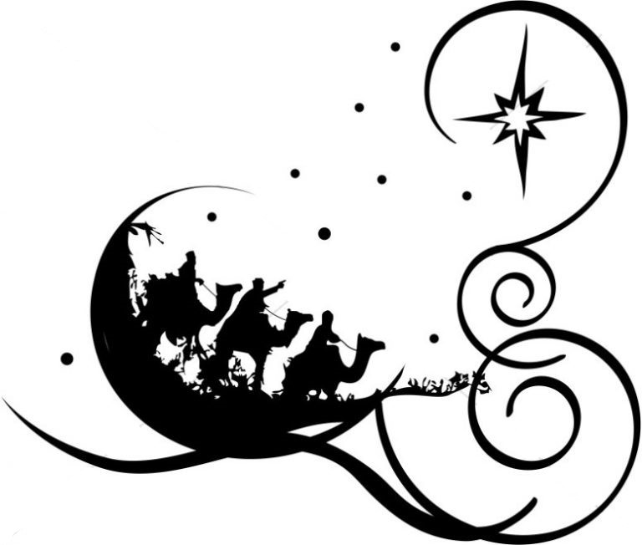
CmasSacred14-O Holy Night(KVM).2018.12.15.pdf
CmasSacred15-O Come, All Ye Faithful(KVF).2018.12.15.pdf
CmasSacred15-O Come, All Ye Faithful(KVM).2018.12.15.pdf
CmasSacred16-What Child Is This(KVD).2018.12.15.pdf
CmasSacred17-Silent Night(KVF).2018.12.15.pdf
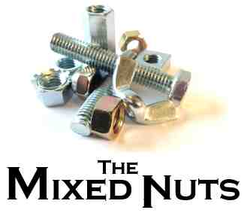
CmasSacred17-Silent Night(KVM).2018.12.15.pdf

